[](http://www.google.ru/imgres?imgurl=http://nyphalim.ru/pictures/sharik.jpg&imgrefurl=http://nyphalim.ru/2011/09/04/11/&usg=__fHu6AT7HMhpD3gwm8pVo7gGqIQQ=&h=714&w=500&sz=38&hl=ru&start=13&zoom=1&tbnid=g29cyXfYG1iyJM:&tbnh=140&tbnw=98&ei=FD_JUZqCGtH14QT_iYGIDw&prev=/images?q=%D0%BA%D0%B0%D1%80%D1%82%D0%B8%D0%BD%D0%BA%D0%B8+%D0%B2%D0%BE%D0%B7%D0%B4%D1%83%D1%88%D0%BD%D1%8B%D0%B9+%D1%88%D0%B0%D1%80%D0%B8%D0%BA&newwindow=1&sa=X&rlz=1T4MXGB_ruRU523&hl=ru&tbm=isch&itbs=1&sa=X&ved=0CEMQrQMwDA)

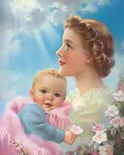

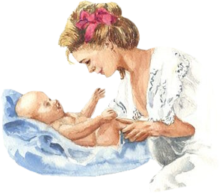

Состав школьной редакции:

*Сухова Татьяна Александровна*

Сидорцова Дарья

Михальчук Анжела



25.11.2016

Мама - это значит нежность,  
Это ласка, доброта,  
Мама - это безмятежность,  
Это радость, красота!  
Мама - это на ночь сказка,  
Это утренний рассвет,  
Мама - в трудный час подсказка,  
Это мудрость и совет!  
Мама - это зелень лета,  
Это снег, осенний лист,  
Мама - это лучик света,  
Мама - это значит ЖИЗНЬ!

**РАЗГОВОР О МАМЕ**   
От чистого сердца,  
Простыми словами  
Давайте, друзья,  
Потолкуем о маме.  
Мы любим её,  
Как хорошего друга,  
За то, что у нас  
С нею всё сообща,  
За то, что, когда  
Нам приходится туго,  
Мы можем всплакнуть  
У родного плеча.  
Мы любим её и за то,  
Что порою  
Становятся строже  
В морщинках глаза,  
Но стоит с повинной  
Прийти головою -  
Исчезнут морщинки,  
Умчится гроза.  
За то, что всегда  
Без утайки и прямо  
Мы можем доверить  
Ей сердце своё.  
И просто за то,  
Что она - наша мама,  
Мы крепко и нежно  
Любим её.

Н.Саконская

***выпуск!***

**Дети – гордость мам!**

**Наши мамы самые лучшие!**

***Специальный***

**Школьная волна №29**

Мама – это значит жизнь…

**Поздравляем**

**наших мам!**

*Из истории праздника*

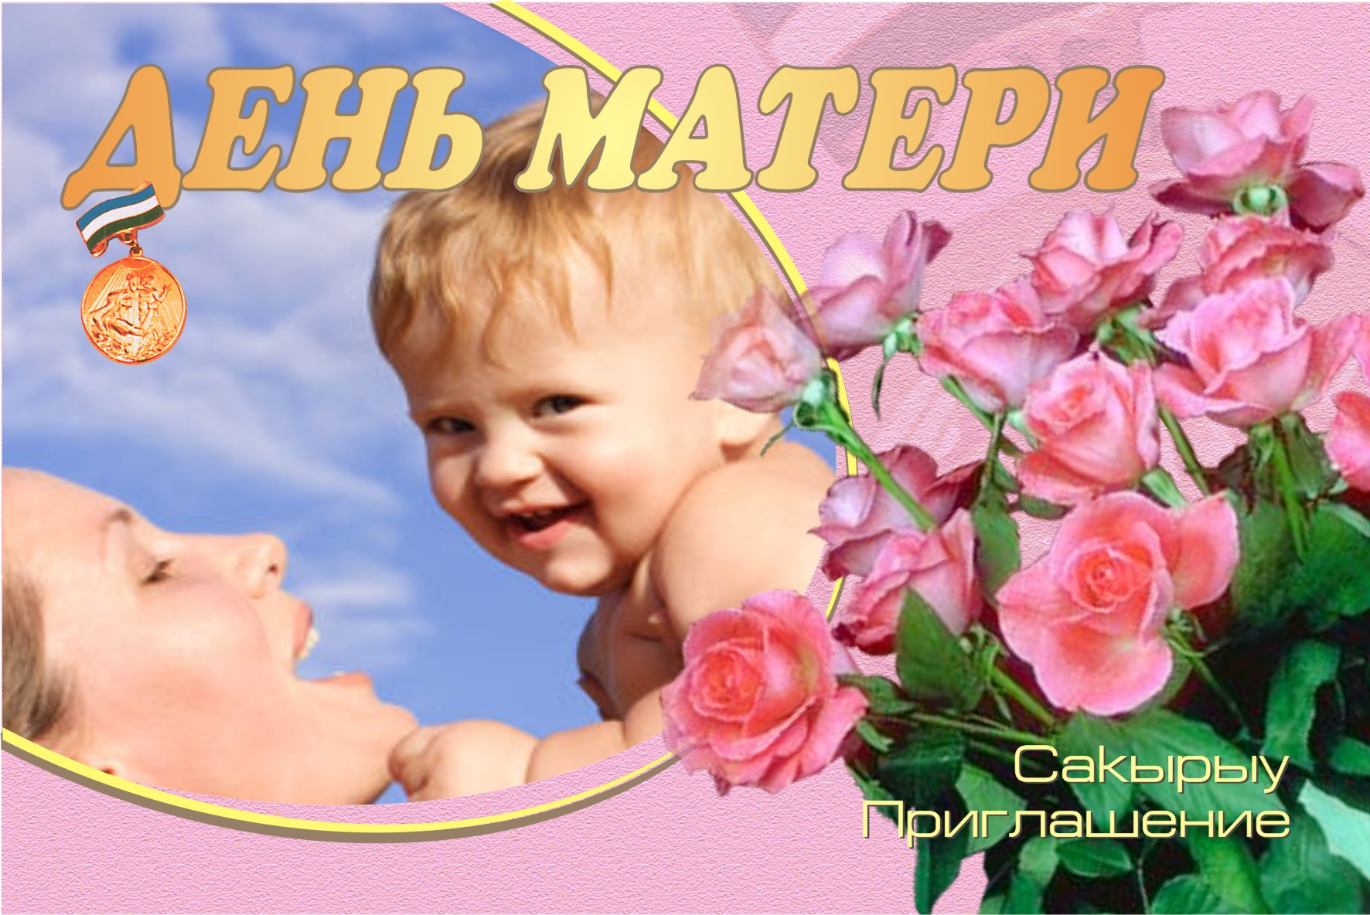

## Как и когда отмечают День матери в различных государствах

К сожалению, в ООН пока не учредили Международный День матери, поэтому в разных странах чествование самых любимых женщин выпадает на различные календарные даты. В Китае, Японии, США, Финляндии, Бельгии, Канаде, Украине  и в ряде других стран День матери уже много лет приходится на второе воскресенье мая. В последнее майское воскресенье его отмечают во Франции и Швеции, в Англии — 22 марта, а в Польше с подарками и цветами к мамам приходят 26 мая.

В странах, когда-то входивших в состав Советского Союза, даты, на которые приходится один из самых душевных массовых праздников, также разнятся. В Белоруссии праздник отмечен в календаре 14 октября. Трепетно относящиеся к своим матерям грузины поздравляют родительниц 3 марта, а в Казахстане из года в год это делают 16 сентября. В солнечном Узбекистане День матери объединен с Международным женским днем и ежегодно отмечается 8 марта, а в Армении неофициальный, но любимый в народе День матери, красоты и весны отмечают в праздник Благовещения — 7 апреля.

**2**

День матери в современной России

Инициатива создания праздника в Российской Федерации исходила от Комитета Государственной Думы по делам женщин, семьи и молодежи. С полезным предложением учредить День матери выступила председатель Комитета — Алевтина Викторовна Апарина. Приказ об учреждении в России Дня матери был подписан 30 января 1988 года Борисом Ельциным, занимающим в то время пост президента страны. Дата празднования была назначена на последнее воскресенье ноября.

С 1999 года этот трогательный праздник стал одним из самых обожаемых

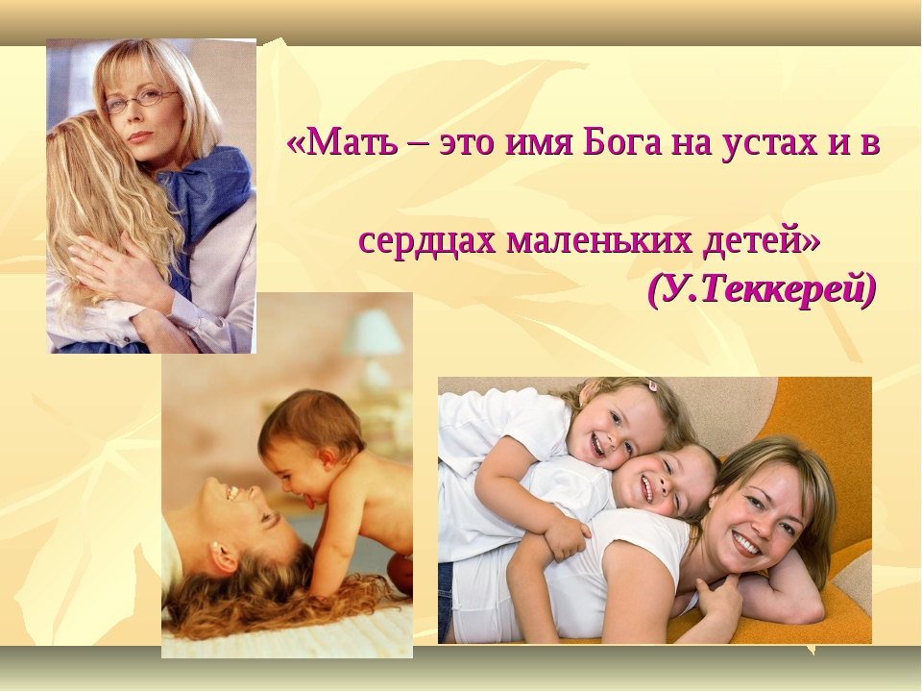

Почитание матерей много веков назад существовало еще в Древней Греции. Жители этой сказочной страны поклонялись в один из весенних дней Гее — матери всех богов. Древние кельты чествовали в праздничный день богиню Бриджит, а у римлян существовал трехдневный мартовский праздник, в который они воспевали родительницу своих покровителей — Кибеле.

В Англии еще в далеком 17 веке было принято отмечать Мамино воскресение, провозглашенное королем Генрихом III. В каждое второе воскресенье Великого поста упорхнувшие из семейного гнезда дети, работающие в богатых домах, должны были навещать родителей с подарками и гостинцами, купленными на заработанные самостоятельно деньги. В честь материнского праздника работодатели предоставляли всем желающим законный выходной день.

В Америке существует своя история появления трогательного праздника. Его основательницей считается Джулия Уорд Хоу, опубликовавшая в 1870 году Прокламацию Дня матери. К сожалению, всеобщей поддержки ее инициатива не получила. Скорее всего, причина этого была в том, что Джулия позиционировала роль матери только в качестве борца за мир.

В День Матери принято поздравлять матерей и беременных женщин, в отличие от Международного женского дня, когда поздравления принимают все представительницы женского пола.

**День матери в истории и культуре разных стран**

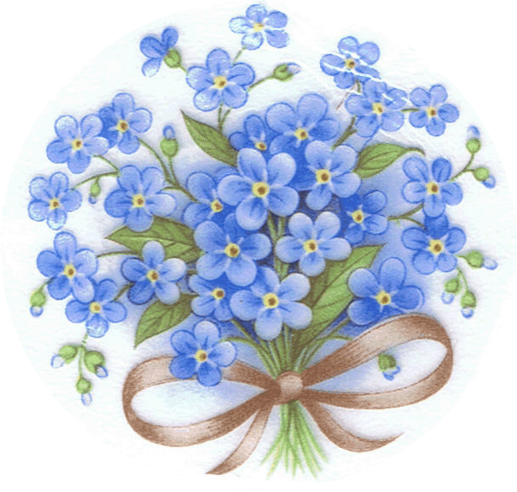

**Традиции и обычаи**

**пр азднования дня матери**

*Из истории праздника*

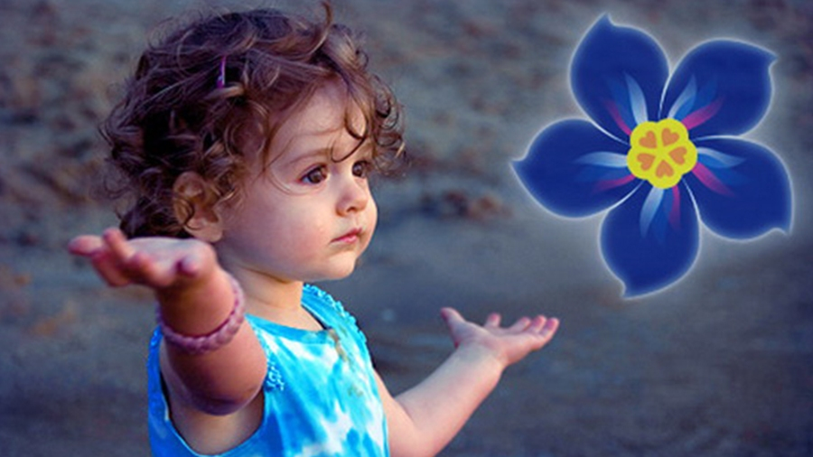

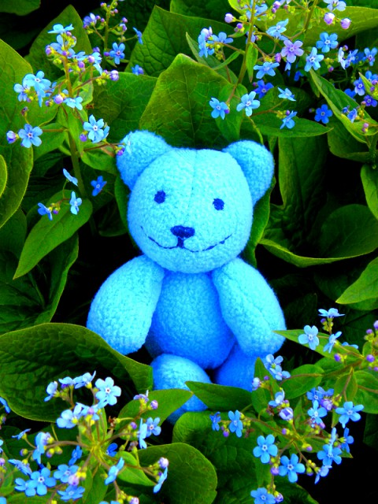



***Кто такая – эта волшебница МАМА?***

Она добрая, светлая, всегда надёжная, мудрая и терпеливая. Быть мамой очень тяжело, и этому нигде не учат. Роль мамы невозможно определить – она безгранична. Она – путеводитель ребёнка по всей его жизни, её мысли, слова и действия формируют ребёнка, его здоровье физическое и душевное. Мама – это мудрая продолжательница своего семейного рода и рода человеческого, задающая своему ребёнку истинные ценности, помогая ему своим примером отделять зёрна от плевел.

В России уже несколько лет проходит Всероссийская социальная акция ко Дню Матери «Мама, я тебя люблю!» Символом этой акции является незабудка – легендарный цветок, который, по поверьям, обладает чудесной силой возвращать память людям, забывшим своих родных и близких.

Во многих странах сохранились народные традиции и обычаи празднования Дня матери. Например, американцы прикалывают к одежде гвоздики, при этом белый невинный цветок выбирают те, чьих матерей уже нет в живых, таким образом они чтят их светлую память.

Эстонцы приветствуют материей вывешенными на улицах городов флагами, а финны возлагают цветы к памятнику Матери - работницы, расположенному в Хельсинки. Примечательно, что этот памятник был установлен также в День матери в 1996 году.

В этот день душевные поздравления сыплются в адрес любимых матерей и женщин, которые носят младенца под сердцем. К празднику дети всех возрастов готовят сюрпризы. Малыши мастерят подарки своими руками и рисуют красивые открытки. Повзрослевшие дети навещают родителей с гостинцами, цветами и полезными презентами.

В этот день повсеместно проходят праздничные концерты, конкурсы, фестивали, выставки, посвященные матерям. По телевидению транслируют душевные фильмы и праздничные передачи. В школах и дошкольных детских учреждениях проводят утренники и тематические вечера. В социальных сетях и на форумах счастливые женщины поздравляют друг друга, а любящие дети осыпают их виртуальными букетами, красочными картинками и красивыми стихами.

По данным социологических опросов День матери входит в пятерку самых любимых и важных праздников во многих странах. Удивляться тут нечему — сложно найти человека, который бы не почитал свою мать и не был бы ей благодарен за свое рождение.

**3**

Сидорцова Наталья Николаевна с дочерью

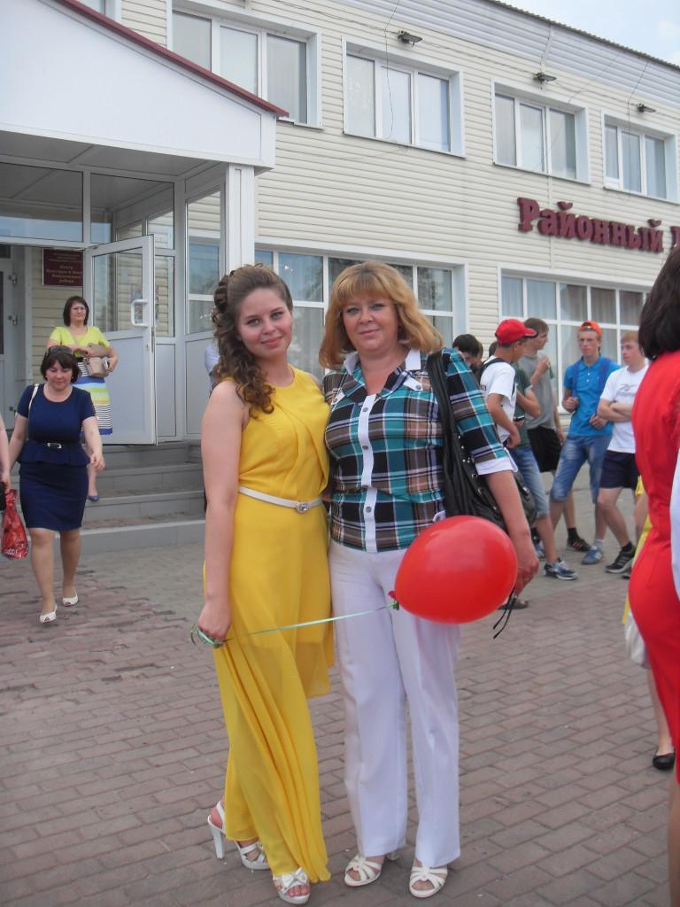

Последнее воскресенье ноября. Чем замечателен этот день? Конечно же, днем матери. В 2016 году день матери будет отмечаться 27 ноября. Это один из самых прекрасных праздников, ведь это день наших любимых мам. Согласитесь, ведь никого роднее на свете нет.

Но данная статья будет посвящена не этому прекрасному празднику, а моей любимой мамочке. Для меня мама – это вся моя жизнь, ведь не будь ее рядом, кем бы я была (я уже не говорю о том, что она подарила мне жизнь). Она моя опора, и моя надежда, когда мне тяжело, мне стоит взглянуть на ее улыбку и сразу же становится легче, появляются новые силы. К сожалению, иногда мы ссоримся (увы, но этого не избежать), когда подобное случается и мне, и маме тяжело, поэтому мы стараемся сразу же идти на примирение. Я очень ценю это в наших отношениях, да и мама, я думаю, тоже. А еще порой мы можем ранить друг друга или как-то обидеть, но, не смотря на это, я все равно очень сильно ее люблю. Да и как по-другому, ведь она мое сердце. Она моя душа.

Мама, мамочка, мамуля, как же я рада, что могу видеть тебя каждый день, обнимать, целовать, говорить, что люблю тебя. Ты моя самая большая ценность, а твоя любовь – моя драгоценность. Ты всегда меня поймешь, успокоишь, поддержишь; твоя любовь – согреет и не даст почувствовать себя одинокой. Я очень рада, что ты у меня есть. Мама, я люблю тебя.

Не забудьте поздравить своих мам, обнять и сказать, как сильно вы их любите. Поверьте, для них это будет самое большое счастье.

Сидорцова Дарья, 11 б класс

**Наши мамы самые лучшие!**

*Дети пишут о своих мамах*

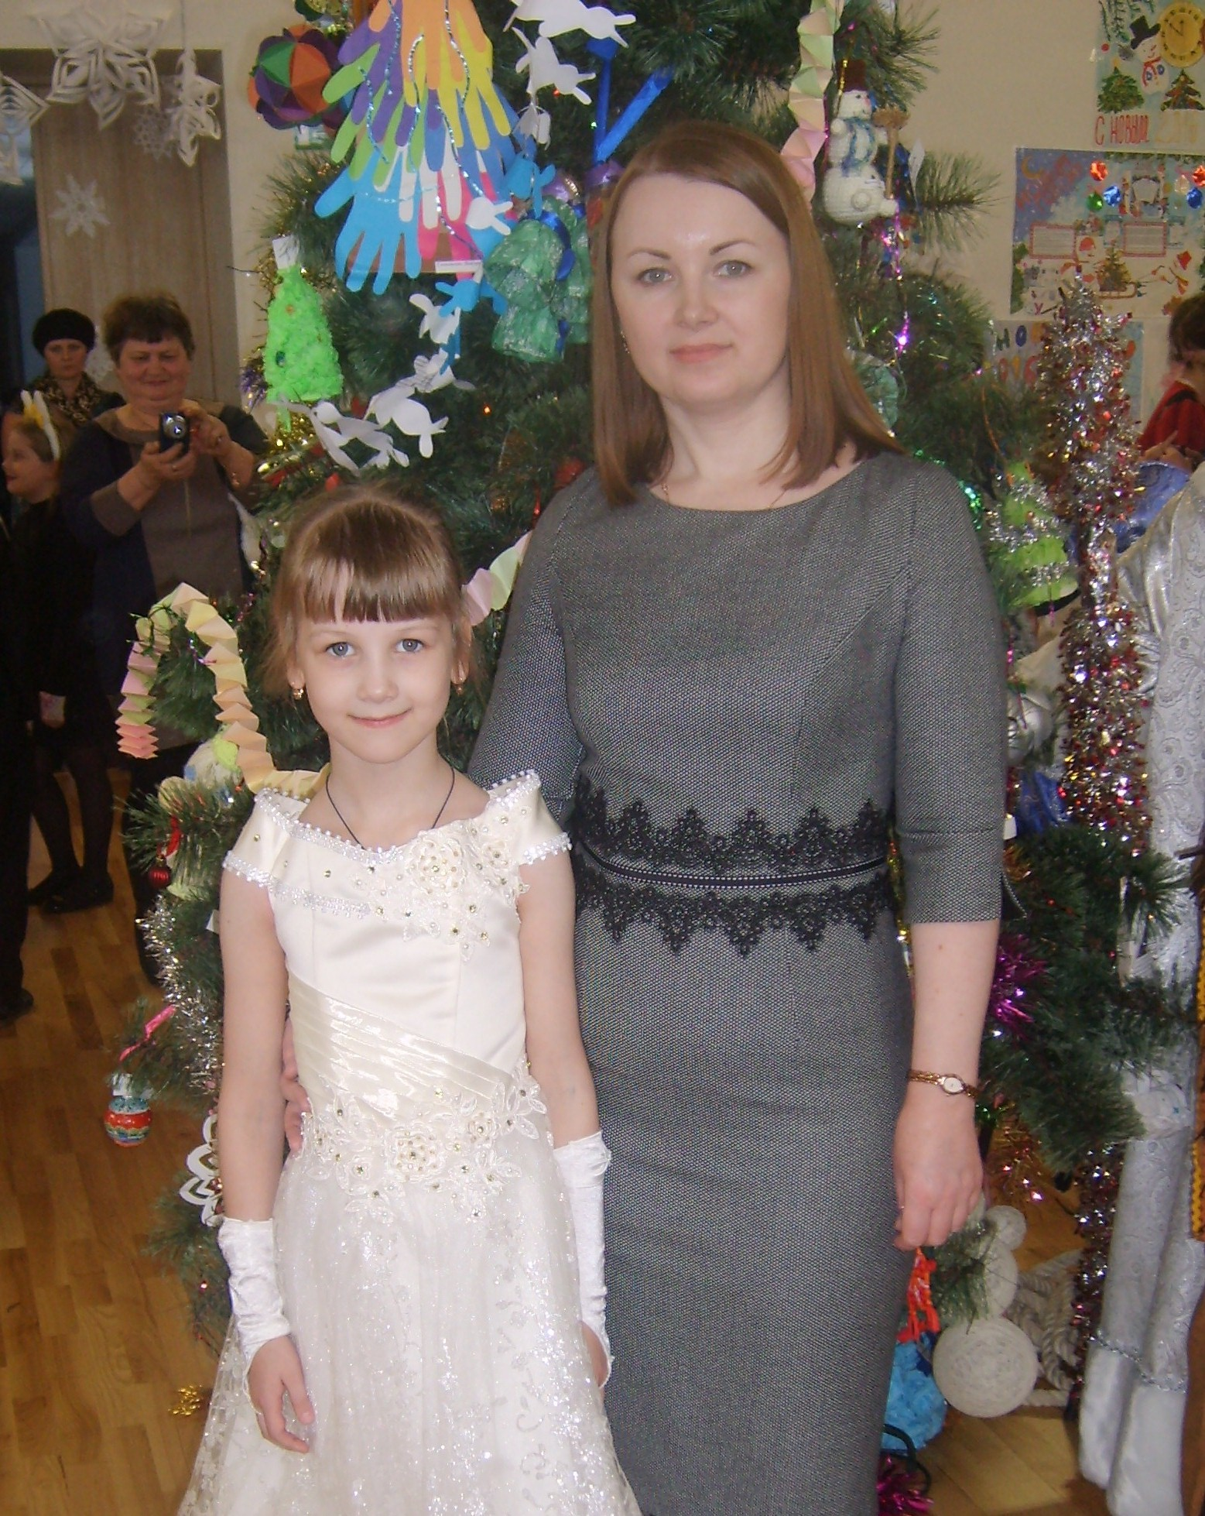

Замаруева Юлия Викторовна с дочерью

**Моя мамочка**

Мою маму зовут Юля. Она добрая и красивая. Любит чистоту и порядок в доме. Она вкусно готовит. В праздники мама печёт свой фирменный торт – безе. Мы его все любим есть. Я люблю свою маму и помогаю ей во всём.

Замаруева Валерия,

3б класс

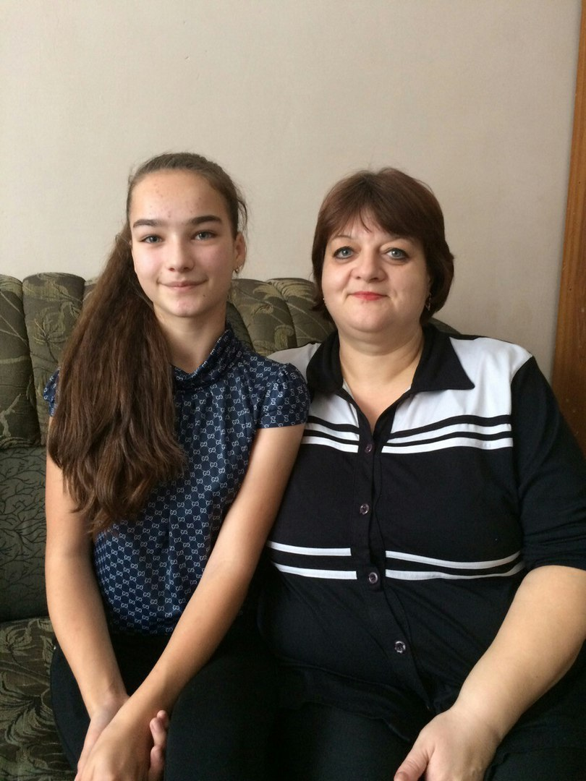

**Самый близкий человек.**

Мой самый близкий человек – это мама! Ведь она подарила мне жизнь, она меня вырастила, переживала за меня, гордилась мной, плакала и радовалась вместе со мной.

У мамы голубые глаза, и этим мы с ней похожи. Ещё у нас одинаковое строение губ, цвет глаз тоже совпадает. В свободное время мы с мамой очень любим смотреть советские мультфильмы, любим поболтать, поиграть в слова. Мама по выходным учит меня готовить и вязать.

Я очень сильно люблю тебя, моя милая мамочка, и не за что-то, а просто так, просто за то, что ты есть!

Мамины руки – тепло,

Мамины очи – светло,

Мамины сказки во сне,

Мамины гены во мне,

Мамины мысли со мной,

Маме поклон мой земной.

Гецой Надежда, 6 «а» класс

Гецой Елена Николаевна с дочерью

Мама! Нет слова краше и священней.

Мама – ангел, опустившийся с небес.

Спасибо, мама, что капризы все терпела,

Меня считала лучше всех.

Над моей головой, склонившись, ты сидела

И молила Бога, чтоб меня он сохранил.

Спасибо, что меня за всё простила,

Стараясь, чтобы я не загрустила.

Спасибо, мама, за пережитые невзгоды,

За все мои «ошибочные» годы.

Кириллова Юлия, 7б класс

**4**

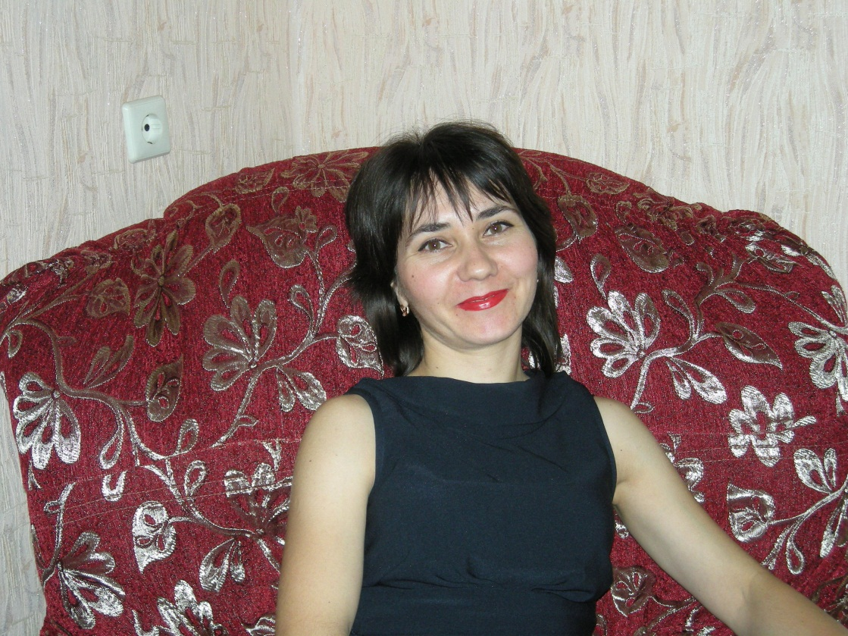

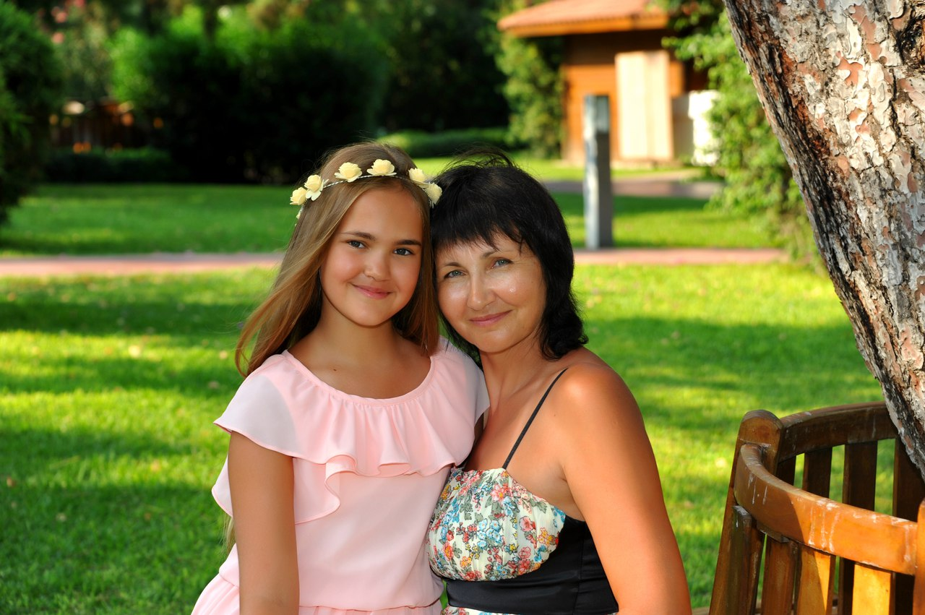

*Дети пишут о своих мамах*

**Наши мамы самые лучшие**

Прокопьева Галина Александровна с дочерью

Кардальских Надежда Александровна

**Самый близкий человек.**

Мой самый близкий человек – это мамочка. Я её очень люблю и ценю.

Добрые глаза, жизнерадостная улыбка – это всё про мою маму. Она всегда поможет в трудную минуту, расскажет и покажет, как и что правильно делать.  
 На каждый праздник я дарю маме подарок, сделанный своими руками и вместе с папой букет цветов. Мы с мамой любим проводить время вместе: печь печенье, гулять, смотреть фильмы и просто сидеть и разговаривать на разные темы.   
 Моя мама хореограф. Я часто хожу к ней на работу и смотрю, как она учит детей танцам. Иногда, мама учит и меня разным танцам или танцевальным дробям.   
 Я люблю свою маму, просто, за то, что она моя мама, и хотела бы сказать ей такие слова:  
 В день матери тебе желаю,  
 Родная мамочка моя,  
 Жить яркой жизнью, процветая,  
 Всегда надеясь и любя,  
 Чтобы глаза твои сияли,  
 Чтоб чаще улыбалась ты,  
 И чтобы силы даровали  
 Тебе прекрасные мечты!  
 Прокопьева Жанна, 6а класс

**Моя мамочка.**

Моя мама сильная, хоть и хрупкая, она растит 2-х детей – меня и брата. Она добрая.

У мамы карие глаза, чёрные волосы и милая улыбка. Часто маму называют бабушкиной дочкой, уж очень они похожи. Мама любит вязать, шить и готовить новые кулинарные блюда. А ещё она любит вместе с нами смотреть мультфильмы…

Мою маму зовут Надя, Надежда и, действительно, она поможет, объяснит и на неё можно положиться…

Я люблю свою мамулю,

Крепко, нежно обниму

И скажу ей, что люблю…

И уйдут обиды и печаль уйдёт…

Когда мама рядом,

Тепло растопит лёд.

У мамы и её сестёр рано умерла мама. Маме пришлось взять на себя ответственность за сестёр, ведь она была старшей. Она смогла вырастить своих сестёр, у них всё хорошо.

Всегда помните: Берегите маму, не об

Не будь вашей мамы,

Тогда вы поймёте:

На золото маму

Ни купишь нигде!

Кардальских Ольга, 6а класс

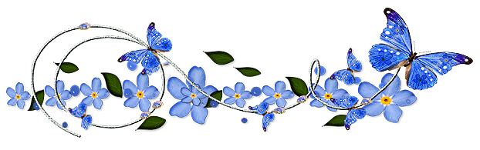

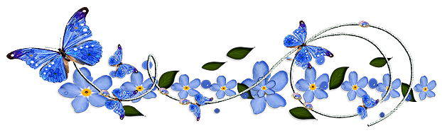

**5**

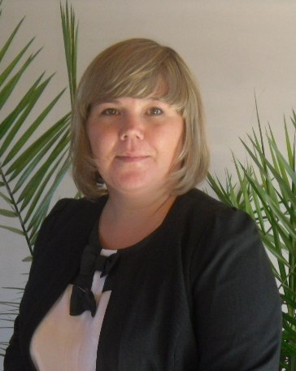

**Мама**

Первое слово, которое произносит малыш: «Мама». И это, конечно же, неслучайно, потому что мама - главный человек в нашей жизни. Сильнее её никто не любит своего ребёнка, лучше - никто не научит, вернее друга трудно найти. Моя мамулечка именно такая!

Она у меня красавица. У неё карие, цвета светлого шоколада, глаза, которые всегда сияют ласковым светом. Мамина добрая улыбка согревает нас, а когда её рассмешишь, то её заливистый, звонкий смех так заразительно звучит, что мы всей семьёй начинаем ей вторить. Моя мама всегда следит за собой: её волосы уложены в красивую причёску, мне нравится, как мама одевается. Мама у нас добрая, обнимает нас с братом, и все проблемы, неприятности сразу исчезают и забываются.

“Наша хозяюшка”, - так папа называет маму. В нашем доме всегда порядок и чистота. Мама заботится о том, чтобы нам было уютно и тепло. Мама приходит к нам на тренировки и соревнования. И мы с братом стараемся ей помогать по дому: моем посуду, чистим паласы пылесосом.

А как вкусно мамочка готовит - пальчики оближешь! Каждые выходные она нас балует чудесной выпечкой: то вкусные булочки, то необычная пицца, то сладкий пирог! Да всего и не перечислишь, что она умеет готовить! У мамули золотые руки! Научила мама и меня печь блины, жарить картошку. Она у нас и замечательный организатор. Мы всей семьёй ездим отдыхать на природу: летом - купаться и загораем на озере, собираем ягоды; осенью - собираем грибы; зимой - катаемся на лыжах, коньках.

Мама - очень ответственный человек: если она что-либо пообещала, то никогда не забудет, обязательно выполнит. Работает она в районном военкомате. К ней часто обращаются допризывники по вопросам прохождения службы или родители солдат с просьбой рассказать о месте, где служат их дети. И она никому не отказывает в помощи. За свой труд мама была награждена Почётной грамотой Главы Викуловского муниципального района “За вклад в дело укрепления обороноспособности нашего государства”. Я горжусь своей мамочкой и очень её люблю.

Мечтаю, чтобы она была всегда рядом и это родное слово “мама” я мог произносить всю жизнь, обращаясь к ней! Прав дагестанский поэт - Расул Гамзатов, написав замечательные строки о матери:

*Слово это - зов и заклинание,*

*В этом слове - сущего душа.*

*Это - искра первая сознанья,*

*Первая улыбка малыша.*

Мельников Кирилл, 8б класс

*Дети пишут о своих мамах*

**Наши мамы самые лучшие**

Мельникова Светлана Геннадьевна



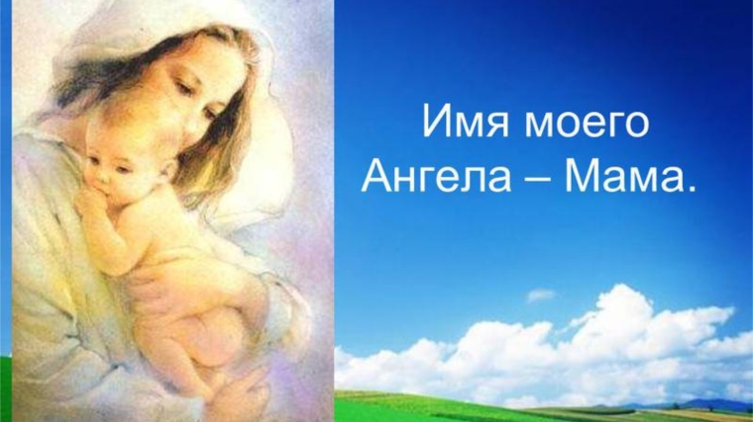

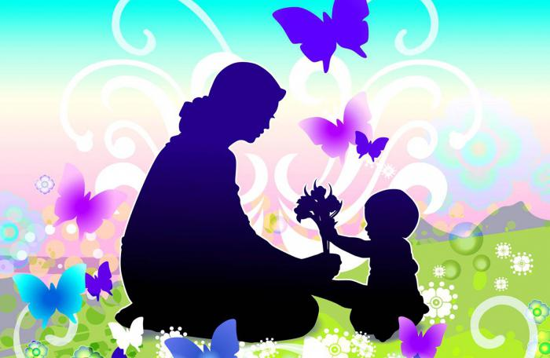

**6**

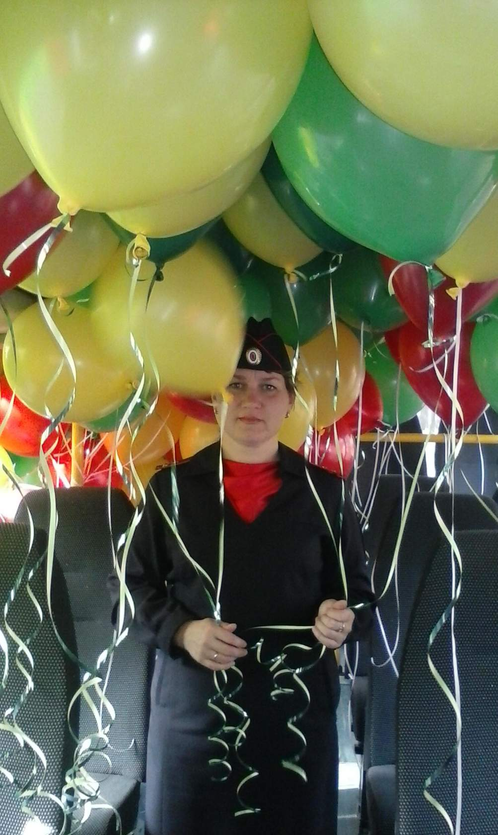



*Дети пишут о своих мамах*

**Наши мамы самые лучшие**

Тельнова Мария Владимировна



**Дорогой мой человек…**

Мама-это человек, подаривший нам возможность увидеть мир, почувствовать холодок от снежинки, которая приземлилась прямо на ладошку; услышать мягкие, ласкающие уши слова самого приятного голоса- голоса мамы: «Пора в школу!». Эти «радостные» для меня по утрам слова, приобретают другие очертания, если они из уст мамы.

Я помню те дни из детства, когда я оставалась одна, как будто это было несколько минут назад.  
 Зимнее утро… Окна, покрытые узорчатым инеем, укрыты шторами небесного цвета. Свет просачивается в комнату, несмотря на все преграды, пробуждая всех жителей дома, в том числе и меня. Мама уже на работе, в холодильнике приготовленный ей завтрак и обед, которые, наверное, так и не будут съедены до завтрашнего дня. На столе стоит неглубокая тарелка с пышной горкой из блинчиков, горячий пар ещё исходит от них.

Я с аппетитом завтракаю и после этого занимаюсь своим любимым делом - лепкой. Мне нравилось лепить животных, домики, кукол. Я придумывала о них истории, давала реальные имена, а их домики всегда были украшены для какого-нибудь праздника. Когда мама возвращалась домой, я дарила ей зверюшек и рассказывала их историю, мама всегда восхищалась моим богатым воображением. Некоторые из питомцев всё ещё смирно сидят и ждут своего хозяина на книжных полках.  
 Когда я стала старше, мне больше не нравилось лепить, тогда я вела различные дневники, где было множество корявых рисунков и рассказы в несколько страниц. Мы с мамой часто гуляли по вечерам, когда небо украшали сотни или миллионы звездочек, и мамуля рассказывала истории, некоторые были реальные, а некоторые она рассказывала, чтобы меня в эту ночь окружали загадки и тайны.  
 Мама поддерживала меня и помогала мне не только в хорошие моменты, но и в трудные минуты. Когда у меня случались приступы болезни, я не могла нормально дышать, именно мама замечала это первой, и родители молниеносно отвозили меня в больницу. В больнице обычно заставляли принимать таблетки и ставили уколы, но после этого всё возвращалось в привычное русло.

Мама всегда может меня выслушать и утешить, это я поняла давно. Когда я плакала, всегда задерживала дыхание и старалась не всхлипывать, чтобы никто не мог меня услышать. В такие моменты меньше всего я хотела фальшивых слов утешения. Такие слова можно услышать от друзей, но точно не от мамы. Она обнимала меня за плечи и тихо нашептывала: «Всё будет хорошо».   
 Я благодарна своей маме за чудеса и возможности, которые она подарила мне. Когда-нибудь я смогу сделать так, чтобы она стала самой счастливой во всем мире, но это всё равно не сравнится с тем, что она дала мне.

Пантюхова Виктория, 8 «в» класс

**7**

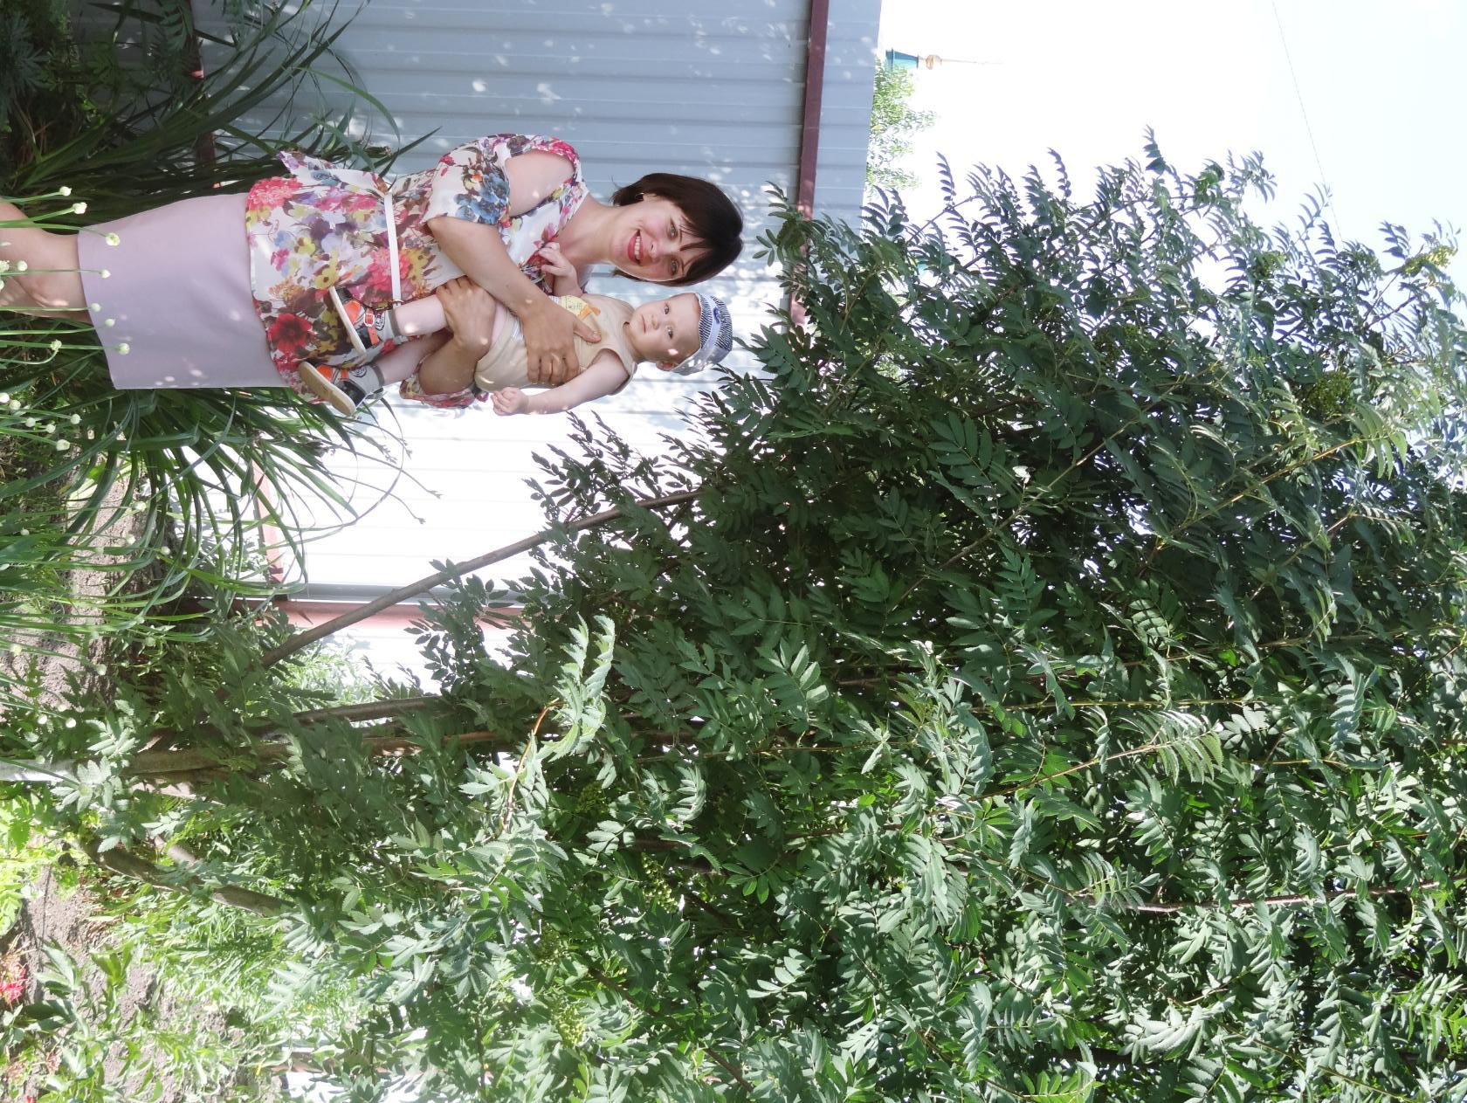



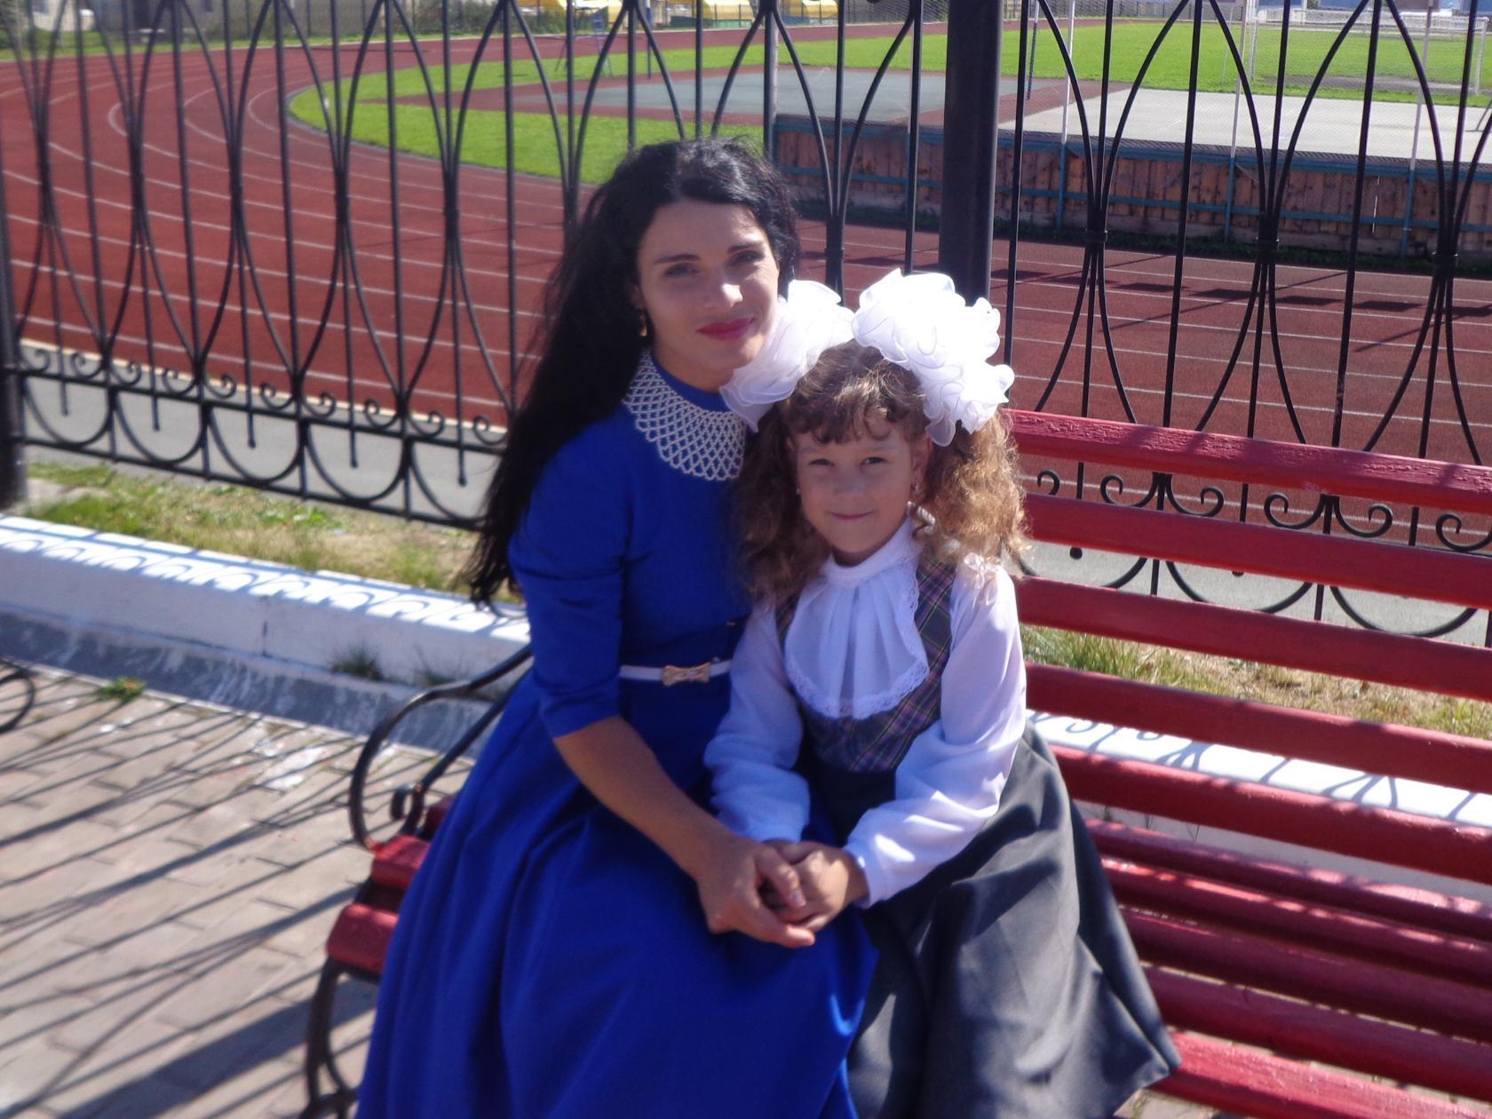

*Дети пишут о своих мамах*

**Наши мамы самые лучшие**



Лобкова Елена Сергеевна с дочерью Софьей

**Самый дорогой для меня человек.**

Мая мама - самый дорогой человек для меня. Я её очень люблю. Люблю не за что- то, а просто так, просто за то, что она у меня есть. Я очень горжусь и дорожу своей мамой. Ближе её у меня никого нет, мою маму зовут Елена Сергеевна. Она красивая. Люблю мамину улыбку и задорный смех, её руки, заботливые, тёплые, дорогие мне две ладошки. Моя мама очень добрая, хорошо ладит с людьми, все её уважают и любят. Она умеет поддержать в трудную минуту и согреть своей теплотой, когда мне бывает грустно. Мама заботится о нас с сестрой с самого рождения, дарит нам свою доброту, заботу, нежность и материнскую любовь. Хочу, чтобы моя мама никогда не огорчалась, всегда была радостной и весёлой. А её глаза светились, как два солнышка.

Дорогая мама, я очень сильно тебя люблю! Я буду стараться радовать тебя каждый день своей учебой, хорошим поведением и всегда буду помогать тебе. Мама, спасибо, что ты у меня есть.

Лобкова Анастасия , 5 «а» класс

Рябова Людмила Павловна с сыном

**Лучшая мама на свете.**

Мою маму зовут Людмила. Она самая, самая лучшая мама на свете! Её любимое занятие и увлечение – это вязание крючком. За всё время она связала много красивых вещей и украшений.

Моя мама- это супер - мама! У неё есть я и маленький сынок, то есть мой брат Захар. Она нас всех очень любит, и всегда даст полезные и нужные советы. Моя мамочка красивая, умная, у неё голубые глаза. Я её очень люблю, лучше её никого нет! Своей мамулей я горжусь и очень дорожу. Я хочу, чтобы мама никогда не огорчалась, всегда была радостной и весёлой. Хочу пожелать моей маме счастья, здоровья и всего того, чего бы она хотела.

Дорогая моя мамочка! Я очень сильно тебя люблю. Я буду стараться радовать тебя каждый день своей учёбой. Просто я бы хотела сказать тебе «спасибо» за то, что ты у меня есть!

Рябова Оля, 5 «а» класс

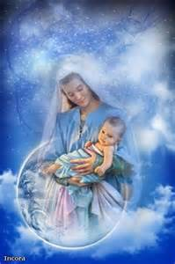



**8**

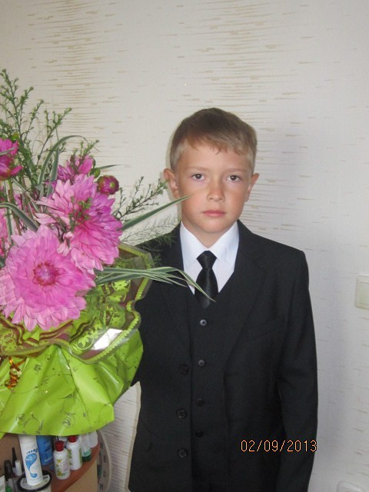

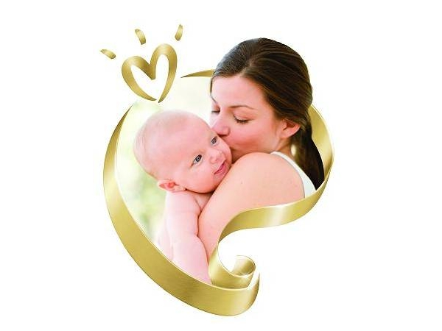

**Наши мамы самые лучшие**

*Дети пишут о своих мамах*

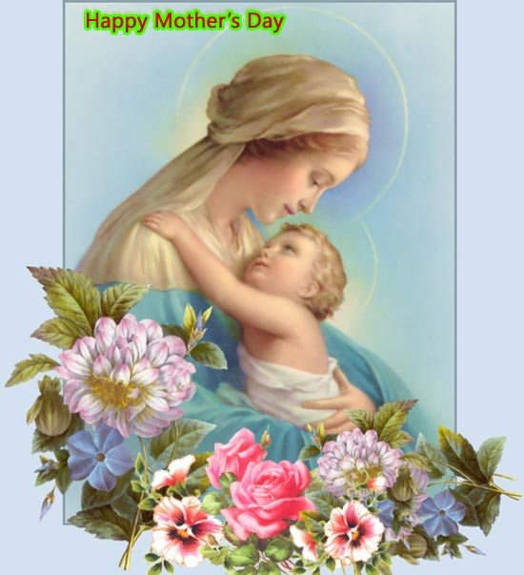

**Мой самый близкий человек.**

Мама - это простое слово, но оно много значит в жизни каждого человека,

в ведь она будет любить и поддерживать тебя во всем до конца жизни!

У моей мамы красивые и добрые карие глаза, длинные шелковистые волосы, обаятельная у улыбка и приятный голос. Я люблю, когда по утрам она меня будит.

Когда я был маленький, мама пела мне песенки, перед сном рассказывала сказки, играла со мной, учила читать и писать. Мои достижения - заслуга мамы.

Когда я болею, мама всегда находится рядом со мной, Выздоравливать с ней намного лучше, потому что чувствуешь её заботу и ласку.

В мамин день рождения, я стараюсь подарить ей что-то красивое и необычное, сделанное своими руками. 2 года назад, я подарил ей кристалл, который выращивал дома четыре месяца втайне от неё, чтобы не портить сюрприз. Она была очень рада и приятно удивлена. Мама тоже дарит мне подарки. Особенно приятно получать подарки на Новый год, потому что создается сказочная атмосфера, завораживающая дух.

C мамой мне интереcно всегда: и в праздники, и в будни. Она мой самый близкий человек. Какое cчаcтье, что у меня, еcть любимая мамочка!

Морозов Семён, 6 "а" класс

**Спасибо, родная!**

Мама! Простое, казалось бы, слово,

Но сколько в нём нежности, ласки, тепла.

И я повторяю снова и снова:

«Я очень хочу, чтоб ты, мама, жила!»

Спасибо, родная, за то, что ты есть,

За то, что ты рядом,

За то, что ты здесь…

Гилёва Надежда, 7б класс

**Мама**

Мама – это самый близкий человек. Она никогда не скажет плохого, ей можно рассказать все свои секреты. Моя мама заботливая, добрая. Она всегда поможет, если мне трудно. Я очень люблю свою маму.

Мельникова Юлия, 4б класс

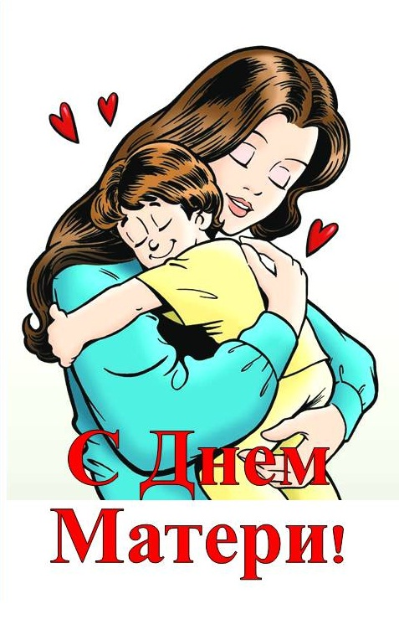

**Моя мама**

Мама – самый родной для каждого из нас человек. Она всегда поддержит и придёт на помощь. Её надо любить и уважать. Моя мама самая добрая и заботливая. Она для меня – настоящий друг, который может дать очень ценный совет и никогда не перестанет любить.

Богомазова Милана, 4б класс

**О маме**

Мою маму зовут Тропынина Светлана Сергеевна. Она работает в магазине «Мебельный рай». Продаёт мебель и канцелярию. Моя мамочка очень заботливая, красивая, аккуратная и очень любит готовить. Она всегда мне помогает. Я её очень сильно люблю.

Тропынина Софья, 4б класс

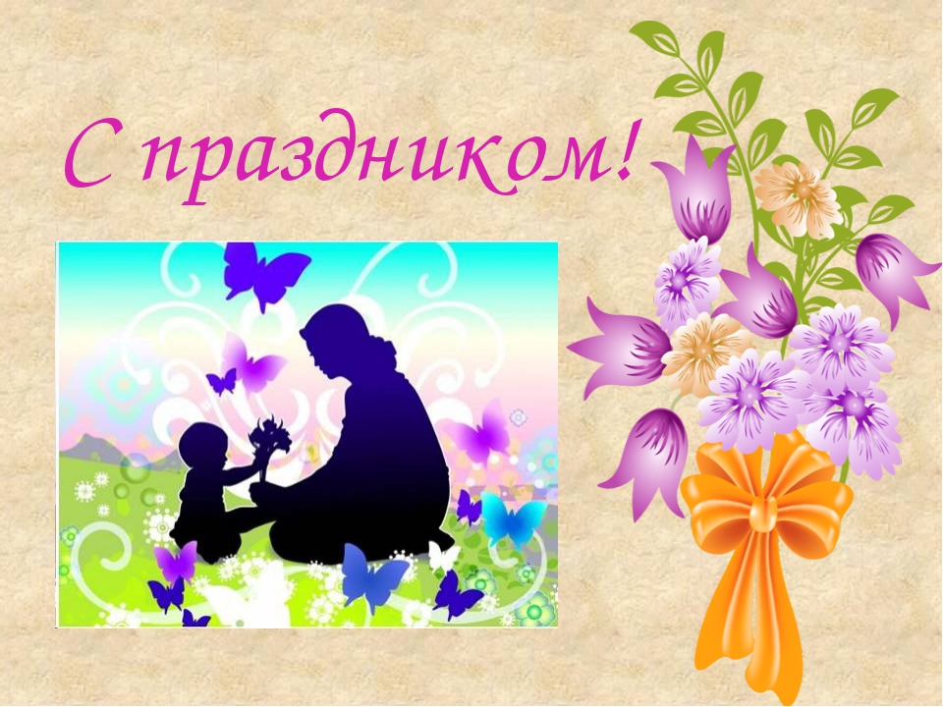

**Моя мама**

Мою маму зовут Евгения Юрьевна. Она красивая и я её очень люблю. В семье у нас двое детей: я и моя сестра Маша. Моя мама работает в Центре занятости населения. Она любит готовить и вышивать крючком. Я помогаю ей по хозяйству: выношу мусор, пылесошу и мою посуду. С мамой вместе мы выполняем мои домашние задания, читаем и смотрим телевизор.

Дорогая мама, я очень сильно тебя люблю! Я буду стараться радовать тебя каждый день хорошим поведением и отметками. Я очень рад, что ты у меня есть!

Иванов Максим, 4б класс

**9**

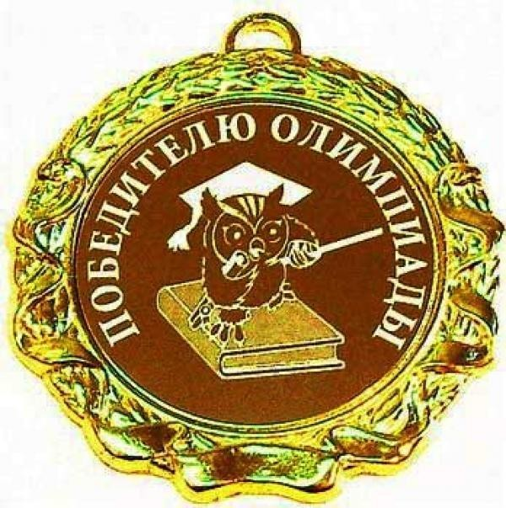

**Гордость школы и родителей –**

**победители и призёры олимпиад**

1. Сидорцова Дарья, 11 класс (русский язык, обществознание, литература)
2. Юсуфжанова Нозима, 11 класс (русский язык, обществознание, литература)
3. Плюхина Кристина, 11 класс (русский язык, МХК)
4. Шипицин Иван, 10 класс (информатика)
5. Калинина Яна, 11 класс (немецкий язык)
6. Полякова Анна, 11 класс (немецкий язык)
7. Антонова Валентина, 9 класс (русский язык, английский язык)
8. Фёдорова Лариса, 9 класс (английский язык)
9. Матенко Ангелина, 9 класс (русский язык, английский язык, литература, обществознание)
10. Серебрякова Анастасия, 7 класс (английский язык, история, обществознание)
11. Чернышова Анастасия, 7 класс (английский язык, география, история, обществознание, литература)
12. Гаврилова Екатерина, 9 класс (астрономия, физика, обществознание)
13. Камагоров Максим, 11 класс (география, химия)
14. Демиденко Владимир, 10 класс (география)
15. Серебряков Илья, 10 класс (география, химия)
16. Шевелёв Даниил, 9 класс (география)
17. Филимонов Никита, 9 класс (география)
18. Климов Данил, 8 класс (география)
19. Столярчук Кирилл, 8 класс (история)
20. Гульчак Юлия, 8 класс (литература)
21. Плехова Юлия, 8 класс (русский язык, литература, обществознание)
22. Половникова Полина, 10 класс (русский язык, литература)
23. Нечаев Дмитрий, 9 класс (физика)
24. Климов Роман, 8 класс (физика, химия)
25. Чупин Виктор, 9 класс (физика)
26. Столяров Никита, 9 класс (физика)
27. Лаптев Иван, 10 класс (физика)
28. Потекушин Константин, 10 класс (физика)
29. Кева Юрий, 11 класс (физика)
30. Шумков Дмитрий, 11 класс (физика)
31. Кива Елизавета, 11 класс (физика)
32. Овчинников Станислав, 11 класс (экономика)
33. Ляху Ольга, 10 класс (экономика, обществознание)
34. Нестерова Евгения, 10 класс (экономика, обществознание)
35. Куликова Мария, 9 класс (русский язык)
36. Рябова Екатерина, 10 класс (обществознание)
37. Тихонова Софья, 8 класс (обществознание)
38. Кунгурова Милана, 8 класс (обществознание)
39. Пантюхова Виктория, 8 класс (обществознание)
40. Малешина Ольга, 10 класс (химия)
41. Боровикова Анастасия, 11 класс (химия)
42. Патрахина Виктория, 11 класс (химия)
43. Криволапова Анна, 7 класс (МХК)
44. Бакшеева Екатерина, 8 класс (МХК)
45. Самсонова Ксения, 10 класс (МХК)

В ноябре в Викуловском районе проходит муниципальный этап Всероссийской Олимпиады школьников. Ребята нашей школы не только принимают активное участие в олимпиадах, но и становятся победителями и призёрами. Без сомнений – это заслуга и педагогов – наставников, и родителей: мам и пап, которые помогают своим детям.

Редакция газеты и администрация МАОУ «Викуловской СОШ № 1» поздравляют ребят, показавших замечательные результаты, а так же их родителей, которые воспитали таких самостоятельных и одарённых детей!

**Победители районных олимпиад**

*Дети – гордость матерей*

**10**

**На момент выпуска газеты нет результатов некоторых олимпиад. Мы уверены, что список победителей и призёров пополнится новыми именами.**

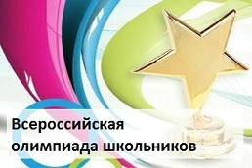

***Следующий выпуск газеты «Школьная волна» выйдет в 3 четверти 2016 – 2017 учебного года***

